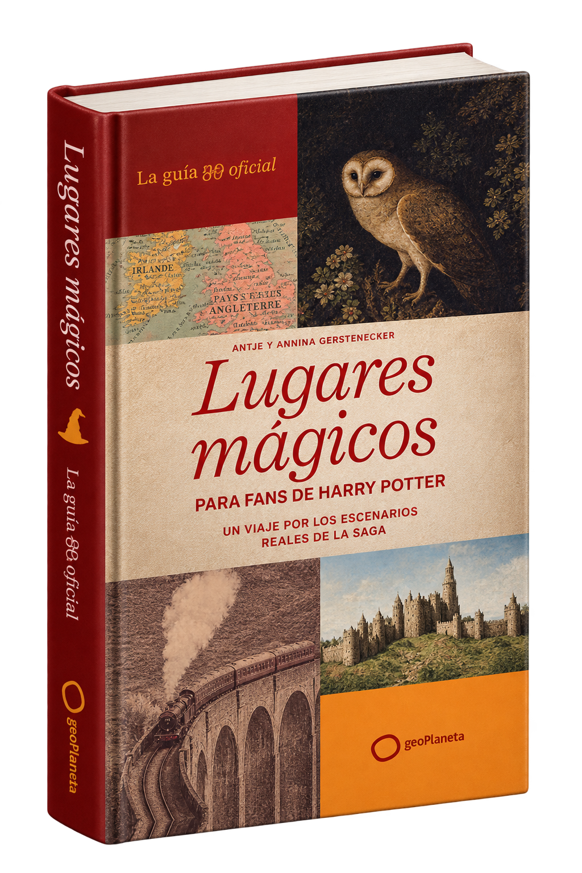

A la venta desde el 7 de octubre de 2026

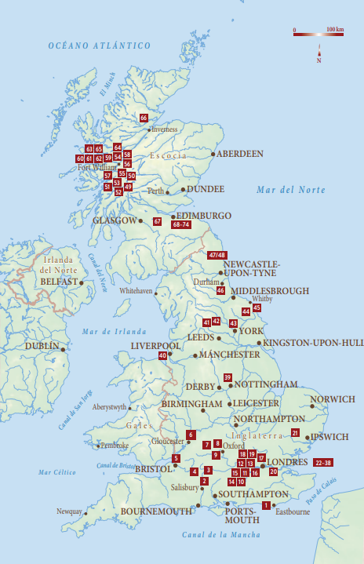





Una guía para viajar con Harry Potter por Inglaterra

Los castillos que dieron vida a Hogwarts, el famoso andén 9¾, los paisajes por los que circula el Expreso de Hogwarts o los estudios donde se creó la magia cinematográfica de la saga. Este libro reúne los escenarios más emblemáticos vinculados a las películas de Harry Potter y propone un viaje inolvidable por algunos de los rincones más fascinantes del Reino Unido.
La guía no oficial de Harry Potter es una invitación a descubrir los lugares reales que aparecen en la gran pantalla y a conocer las historias que esconden. A través de rutas, recomendaciones y datos curiosos, el lector podrá explorar localizaciones de rodaje, identificar escenarios inolvidables y acercarse al universo cinematográfico de la saga desde una perspectiva única.

La guía recorre Londres y otros destinos imprescindibles para los seguidores del joven mago, incluyendo visitas a ciudades tan inspiradoras como Oxford y Edimburgo. Además de ayudar a planificar el viaje, ofrece información sobre los lugares más destacados, consejos para aprovechar cada visita y numerosas curiosidades relacionadas con las películas.
Tanto si estás preparando una escapada temática como si simplemente quieres descubrir dónde se rodaron algunas de las escenas más memorables de la saga, este libro se convertirá en el compañero perfecto para seguir el rastro de la magia más allá de la pantalla.
Este libro incluye:
- Los escenarios y localizaciones imprescindibles para los fans de Harry Potter.
- Información práctica para organizar una ruta por los lugares más emblemáticos de las películas.
- Curiosidades y detalles sobre los rodajes.
- Contenidos especiales dedicados al Expreso de Hogwarts, el Quidditch y otros iconos de la saga.
- Recomendaciones para visitar Londres, Oxford, Edimburgo y otros destinos vinculados al universo de Harry Potter.
- Un recorrido completo por algunos de los lugares más mágicos del Reino Unido.





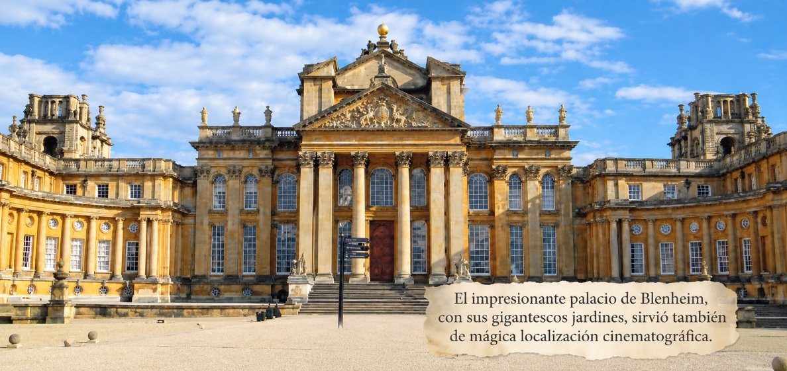
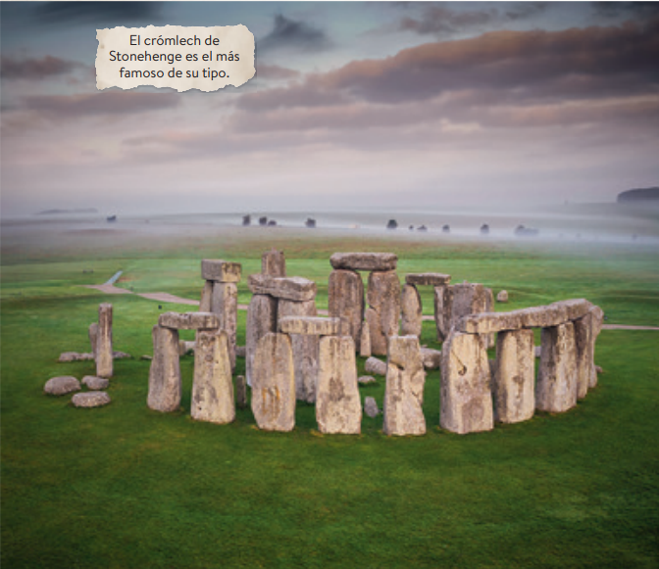
tonehenge, fascinante y místico a partes iguales, es una de las atracciones más famosas de Gran Bretaña. Tan imponente es su visión, que este crómlech provoca diariamente atascos en la A-303, que pasa pegada al monumento en dirección oeste. Si se quiere ver de más cerca, hay que tomar el desvío del centro de visitantes. Conviene reservar hora para la visita, para evitar así largas colas.

l imponente palacio de Blenheim, cerca de Woodstock, en el condado de Oxfordshire, es una de las mansiones señoriales más grandes y famosas de Gran Bretaña. Su primer propietario fue John Churchill, luego duque de Marlborough, y aquí nació en 1874 su más afamado descendiente: Winston Churchill. Hay muchísimo que descubrir aquí, por lo que habrá que dedicar un tiempo prudencial para explorar el palacio y sus vastos jardines. También es muy indicado para familias, pues cuenta con un bonito parque infantil en los jardines y hasta con un laberinto.

James Potter deja en ridículo a Snape

Aquí los potterheads entrarán el árbol de Harry Potter, con su llamativo agujero en mitad del tronco. Y aquí se rodaron las escenas de Harry Potter y la Orden del Fénix en que Harry se cuela en la mente de Severus Snape. En el flashback, un joven Snape sufre las burlas de James Potter y sus amigos.
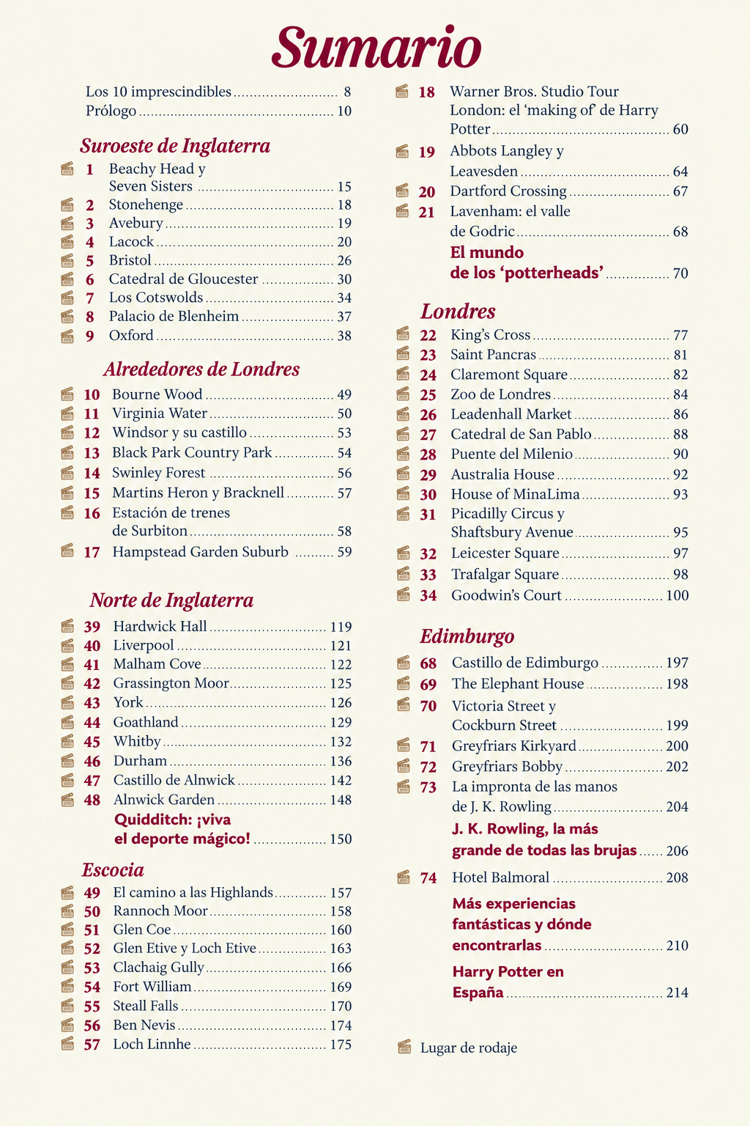



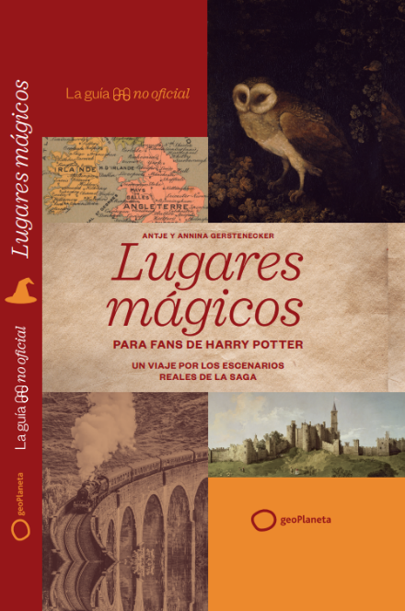

Lugares mágicos
Un viaje por los escenarios reales de la saga
Antje y Annina Gerstenecker
GeoPlaneta
12 x 18,5 cms.
224 pags.
Tapa flexible
PVP: 21,90 €.
A la venta desde el 7 de octubre de 2026

Para más información a prensa
Lola Escudero. Comunicación Lonely Planet- GeoPlaneta
Tel: 619 212 722 lescudero@planeta.es
